**新 书 推 荐**

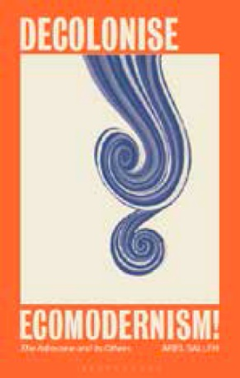**中文书名：《去殖民化生态现代主义！》**

**英文书名：DECOLONIZE ECOMODERNISM!**

**作 者：Ariel Salleh**

**出 版 社：Bloomsbury Academic**

**代理公司：ANA/Jessica**

**页 数：224页**

**出版时间：2024年11月**

**代理地区：中国大陆、台湾**

**审读资料：电子稿**

**类 型：社会科学**

**内容简介：**

**在21世纪，“无主土地”（terra nullius，意为可随意掠夺的空地）这一概念背后的旧殖民主义思想仍在全球范围内驱动着对人民土地与身体的掠夺。如今，国际上的生态现代主义政策已将这种掠夺合理化。本书探讨了当代“Androcene”下的父权-殖民-资本主义思想及其对地球生命的威胁，包括全球变暖和核风险、采矿与基因贸易、第四次工业革命和数字殖民。**

阿里尔·萨莱（Ariel Salleh）撰写了批判我们对待环境的方式的三部曲。在第一部曲中，她认为我们当代需要一个新词汇：Androcene。这个概念认为父权资本主义殖民是摧毁地球和生命以及与之共存的根本问题。Androcene代表人类与广泛的自然关系世界之间最深刻、最棘手的裂痕。萨莱剥开最新和最明显的政治层面，回归到历史根源并重新发现了母系价值的治愈力量。

这是应对生态危机的真正交叉方法。这个路径不优先考虑某个物种（例如，人类优于动物）、某个性别（系统性父权制问题）、某个种族或国家，也不接受全球范围内财富和资源的失衡分配。萨莱提出的前提条件是如果所有这些问题相互交叉，那么我们需要对我们使用的语言和思维方式进行去殖民化，从而消除这些重叠的不平等世界。

**作者简介：**

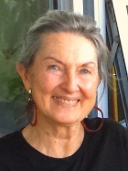**阿里尔·萨莱（Ariel Salleh）**现为南非纳尔逊· 曼德拉大学人文系访问教授；曾任德国耶拿·弗里德里希·席勒大学后增长社会高级研究员和澳大利亚悉尼大学政治经济学副研究员。她是多部著作的作者和编辑，包括《作为政治的生态女性主义》（*Ecofeminism as Politics*，2017年）。

**《去殖民化生态现代主义！》**

前言

1. 抵御灭绝——青年连点成线

2. “无主土地”——消耗土地与身体

3. 2030议程——联合国可持续发展目标

4. 全球协同——生计还是生活方式？

5. 核风险——地球生命之声

6. 绿色新政——为了轻度全球化

7. 美好生活——生态现代主义VS安第斯战略

8. 气候科学——与水——清醒认识

结论

9. 基因贸易——组织性的不作为

10. 另一种可能的未来！——坚守阵地

11. 地球治理——再论不确定性原理

12. 粮食主权——中国模式下的另一条道路

13. 智能社会——数字化公民

14. Androscene——感知结构

15. 检测殖民性——日常矛盾

16. 重构世界——预示性的共有

**感谢您的阅读！**

**请将反馈信息发至：版权负责人**

**Email**：[**Rights@nurnberg.com.cn**](mailto:Rights@nurnberg.com.cn)

安德鲁·纳伯格联合国际有限公司北京代表处

北京市海淀区中关村大街甲59号中国人民大学文化大厦1705室, 邮编：100872

电话：010-82504106, 传真：010-82504200

公司网址：[http://www.nurnberg.com.cn](http://www.nurnberg.com.cn/)

书目下载：<http://www.nurnberg.com.cn/booklist_zh/list.aspx>

书讯浏览：<http://www.nurnberg.com.cn/book/book.aspx>

视频推荐：<http://www.nurnberg.com.cn/video/video.aspx>

豆瓣小站：<http://site.douban.com/110577/>

新浪微博：[安德鲁纳伯格公司的微博_微博 (weibo.com)](https://weibo.com/1877653117/profile?topnav=1&wvr=6)

微信订阅号：ANABJ2002

